様式第１号

花づくり学習会受講申請書

年 月 日

（宛先）東大阪市長

団 体 名
代表者名
代表者の住所 〒

代表者電話番号

令和６年度前期において、当団体は花づくり学習会を受講したい為、次のとおり申請します。

１．令和６年７月５日の花づくり学習会に次の者が参加します。
参加者の氏名
参加者の連絡先 | （ ） －

２．活動計画
活動計画については、花づくり学習会活動計画書（様式第２号）のとおり報告します。

３．提供を希望する園芸資材
園芸資材の内訳 | 希望資材１覧表（様式第３号）のとおり
園芸資材受け取り住所 | 〒 東大阪市
受け取り担当者の氏名

様式第２号

 | 花づくり学習会活動計画書
団体名
活動人数 | 名
活動場所
活動スケジュール
植栽計画

その他特記事項

様式第２号

 | 【記入例】花づくり学習会活動計画書
団体名 | ○○自治会
活動人数 | 名
活動場所 | 東大阪市 ○○１丁目 ○番 ○ 号
活動スケジュール | ４月上旬 種まき  ５月上旬 ポットへ鉢上げ  ６月上旬 プランター花壇に植付け  水撒きは上記参加者で当番を決めて、実施する。
植栽計画 | 道路に面した、市民から見えるところの民有地等にプランターを設置  ※公有地では、施設管理者の承諾を得た上で実施してください。  植付け箇所  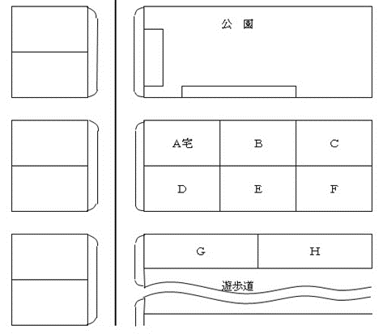
その他特記事項

記入者氏名 |  |  |  |  |  | 合計  金額 |  |  |  | 上限金額40,000円まで  内 花苗は20,000円まで
No. | 品名 |  |  | 規格 |  |  |  | 単価 | 数量 |  | 合計金額 | 備考
1 | プランター長方形 |  |  | 長方形  650*210*H200大和ﾌﾟﾗｽﾁｯｸ |  |  |  | 870
２ | プランター丸型 |  |  | φ295*H170大和ﾌﾟﾗｽﾁｯｸ |  |  |  | 415
３ | フレグラー  壁掛け28型 |  |  | ダークブラウン大和プラスチック |  |  |  | 645
４ | 花と野菜の土 20L |  |  | サン&ホープ |  |  |  | 590
５ | たねまき培土 50L |  |  | タキイ種苗 ｾﾙﾄﾚｲ10枚分 |  |  |  | 3490
６ | 育苗ポット |  |  | 直径9cm 100枚入り |  |  |  | 500
７ | 育苗コンテナ |  |  | 東海化成 育苗ポット用  32.8*48.5*7.5 40枚入り |  |  |  | 11250
８ | 園芸用ｽｺｯﾌﾟ  ｶﾗｰ移植ｺﾞﾃ |  |  | 補強付き |  |  |  | 400
９ | 肥料 ﾏｸﾞｱﾝﾌﾟK |  |  | 中粒500ｇ/袋 |  |  |  | 1080
１０ | 液肥 ﾊｲﾎﾟﾈｯｸｽ原液 |  |  | 160ml/本 |  |  |  | 530
１１ | 殺虫剤 ｵﾙﾄﾗﾝ粒剤 |  |  | 650ｇ住友化学園芸 |  |  |  | 1350
１２ | じょうろ |  |  | ﾄﾝﾎﾞ6L |  |  |  | 1090
１３ | ホースリール |  |  | 内径15mm 延長20ｍ |  |  |  | 6700
１４ | バーミキュライト |  |  | 10ℓ |  |  |  | 750
１５ | 有機石灰 かきライム |  |  | 20㎏ |  |  |  | 1450
１６ | 花の種ｳｨﾝﾀｰﾊﾟﾝｼﾞｰ ﾅﾁｭﾚ |  |  | 混色、約80粒 |  |  |  | 300
１７ | 花の種 ｽﾄｯｸ 分枝系 |  |  | 混色、約20粒 |  |  |  | 150
１８ | 花の種よく咲くｽﾐﾚ |  |  | 混色、約40粒 |  |  |  | 320
１９ | 花の種ﾋﾞｵﾗ |  |  | 混色、約30粒 |  |  |  | 150
２０ | 花の種 ｱﾘｯｻﾑ |  |  | 混色、約280粒 |  |  |  | 150
２１ | 花の種 ﾈﾓﾌｨﾗ  ｲﾝｼｸﾞﾆｽﾌﾞﾙｰ |  |  | 約280粒 |  |  |  | 150
２２ | 花苗 パンジー ミックス |  |  | 合計20,000円まで |  |  |  | 165
２３ | 花苗 ストック 八重咲 |  |  |  |  |  |  | 265
２４ | 花苗 プリムラポリアンサ |  |  |  |  |  |  | 200
※合計金額が40,000円以下になるように数量を調整してください。
※花苗の合計金額は20,000円以下になるように数量を調整してください。
※価格の高騰や流通状況により、ご希望に添えない場合があります。あらかじめご了承ください。
様式第３号
※育苗に何が必要かわからない場合は、みどり景観課までお問い合わせください。
希望資材一覧表

